РЕФЕРАТ
ТЕМА:
РАБОТЫ ПО ДЕРЕВУ
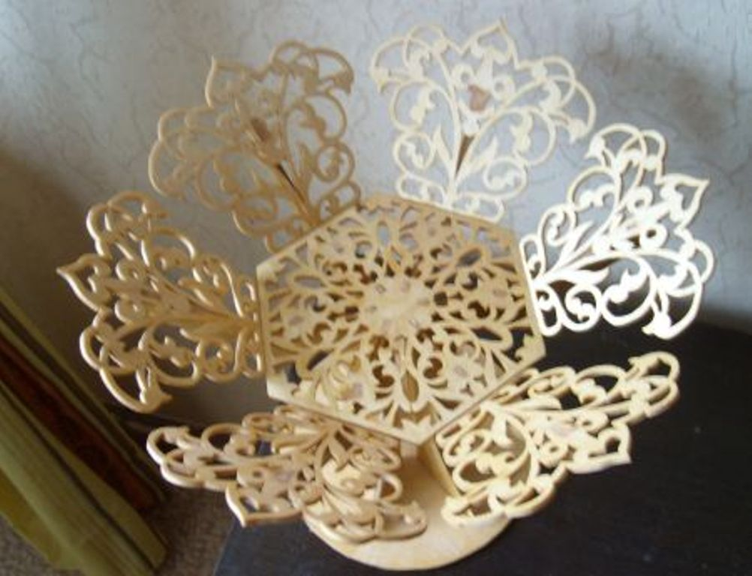

Выполнил:
ученик 5 класса Шепета Александр

Работы по дереву
Зачистка деревянных деталей
Готовые деревянные детали надо тщательно зачистить, чтобы поверхность древесины стала совершенно гладкой, а все изделие приобрело более красивый вид.
Рашпилем или напильниками зачищают сначала торцы брусков, углы, соединения, всякие выемки, выступы, сглаживая неровности, удаляя заусеницы и следы клея.
Детали, вырезанные ножом, стамеской или лобзиком, зачищают кусочками оконного стекла. Чтобы не порезать руку, осколок стекла сверху обертывают чистой тряпочкой и нижней его кромкой скоблят древесину. Когда стекло затупится, берут другое. После этого все изделие, включая выстроганные рубанком поверхности, зачищают шкуркой. Чтобы удобнее было работать и экономнее расходовать шкурку, из мягкой древесины или из пробки вырезают небольшую колодочку со слегка закругленными краями, обертывают ее кусочком шкурки и трут этой колодочкой по поверхности дерева. Каждую часть изделия зачищают сначала поперек волокон древесины, а потом вдоль волокон. Начинают работать крупнозернистой шкуркой, а затем ту же поверхность зачищают мелкозернистой шкуркой. Если в кружке имеется шкурка только одного номера, то первую зачистку следует произвести новой шкуркой, а вторую — шкуркой, уже бывшей в употреблении.
Такая зачистка древесины называется шлифовкой. Отшлифованное изделие можно натереть воском, покрыть лаком или окрасить.
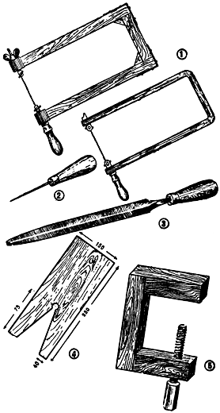
Необходимые инструменты для выпиливания из фанеры: 1 — лобзик (деревянный и металлический);2 — шило; 3 — напильни трехгранный;4 — подставка для выпиливания; 5 — струбцинка.
Шлифование деревянных деталей на фабриках и заводах производится на шлифовальных станках. В них шкуркой покрывают вращающиеся (как у точила) диски, цилиндры или движущиеся бесконечные ленты. Бывают станки с одним и двумя дисками, с одним, двумя и тремя цилиндрами. Каждый из них можно покрывать шкуркой разных номеров, что удобно для работы.
Выпиливание из фанеры
Много разных вещей можно сделать из фанеры. Чаще всего их выпиливают лобзиком.
Лобзик представляет собою металлическую или деревянную рамку, напоминающую по форме букву «П». На свободных концах этой рамки укреплены зажимы с винтами; в них вставляют пилочку. Под нижним зажимом приделана круглая деревянная ручка, а над верхним зажимом у деревянных лобзиков обычно бывает еще один винт, который называется натяжным.
Лобзиковые пилочки — это узкие и тонкие стальные полоски с острыми зубчиками с одной стороны. Пилочки легко ломаются, поэтому их надо запасти побольше. Концы пилочки закрепляют в зажимах лобзика, отвернув винты; потом винты снова завертывают. Пилочку важно туго натянуть, иначе она будет плохо пилить и быстро сломается. Вставляют пилочку так, чтобы зубцы ее были направлены не внутрь рамочки лобзика, а вперед, и наклонены вниз. Наклон зубцов легко проверить, если слегка провести по ним пальцем.
Вставленную в деревянный лобзик пилочку натягивают, повернув несколько раз натяжной винт. В металлическом лобзике пилочку закрепляют другим способом. Один конец пилочки сперва вставляют в нижний зажим. Конец лобзика, где расположен верхний зажим, упирают в край стола. На ручку слегка нажимают грудью, чтобы рамка немного согнулась и зажимы сблизились. В таком положении закрепляют в верхнем зажиме второй конец пилочки и лобзик отпускают: рамка выпрямляется, концы ее с зажимами снова расходятся и натягивают пилочку.
Из других инструментов при выпиливании потребуются шило и небольшой напильник. Надо также заготовить шкурку для зачистки фанеры и копировальную бумагу, чтобы переводить рисунки.
Удобно выпиливать, пользуясь самодельной подставкой. Ее вырезают из дощечки толщиной приблизительно в 10 миллиметров по форме. Подставку укрепляют на краю стола так, чтобы конец с вырезом свешивался над его краем. К рабочему столу подставку можно привернуть шурупами или прибить гвоздем. Но лучше закрепить ее на деревянной струбцинке, которую легко привернуть к любому столу, а по окончании работы снять.
Выпиливать что-либо лобзиком лучше всего из трехслойной фанеры. Работу начинают с перевода рисунка на фанеру. На листе писчей или чертежной бумаги рисуют контуры того предмета, который хотят выпилить. Подходящий кусок фанеры покрывают листом копировальной бумаги, сверху кладут рисунок, закрепляют его кнопками и обводят все линии остро отточенным карандашом. Рисунки часто берут из книг, журналов и специальных альбомов для выпиливания. В таком случае, чтобы не портить книгу, рисунок сначала переводят на прозрачную кальку или папиросную бумагу, а с нее уже на фанеру.
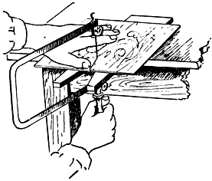
Рис. Выпиливание лобзиком с помощью подставки.
Фанеру с переведенным рисунком кладут на подставку. Работающий садится на стул, берет лобзик за ручку, помещает пилочку в прорез подставки и начинает пилить, двигая лобзик вверх и вниз. Пилочка пилит только при движении вниз. В это время ее слегка нажимают вперед. Надо следить за тем, чтобы пилочка двигалась прямо перпендикулярно фанере, без наклонов. Работающий сидит спокойно, не отрывая глаз, следит за ходом пилочки по линии рисунка, придерживая фанеру левой рукой. Когда по рисунку требуется сделать поворот, то поворачивают фанеру, а не лобзик. При крутых поворотах пилить начинают медленнее, осторожнее, не спеша поворачивая фанеру.
Если рисунок имеет сложный узор с внутренними вырезами, то сначала выпиливают все отверстия и только потом наружные контуры. Чтобы выпилить отверстие, на краю его делают шилом прокол. Один конец пилочки лобзика освобождают из зажима, продевают его в прокол и затем снова закрепляют зажимом. Делают это осторожно, чтобы не сломать пилочку. Выпилив отверстие, пилочку таким же путем вынимают.
При продолжительной работе пилочка сильно нагревается, горячая же — быстро тупится и легче ломается. Поэтому ее время от времени следует охлаждать, протирая влажной тряпкой или делая перерыв в работе.
Все выпиленные детали тщательно зачищают: ребра глубоких выемок и небольших отверстий — напильником, а всю поверхность с обеих сторон — мелкой шкуркой.
Образцы выпиловочных изделий будут часто встречаться в этой книге. При описании их мы будем давать и узоры для выпиливания.
На рисунке 38 вы видите образцы накладных букв, которые можно выпилить, чтобы составлять из них заголовки стенных газет, лозунги и объявления.
Буквы нужного размера рисуют на бумаге, разграфленной в клеточку, на листах из тетради по арифметике или на так называемой «миллиметровке». Переводя затем рисунки на фанеру, учитывают, сколько потребуется тех или иных букв, — столько раз их и копируют. Выпиленные и зачищенные буквы хорошо окрасить или покрыть бронзовым или алюминиевым порошком. Если буквы будут наложены на темный фон, их можно оставить и неокрашенными. Буквы размещают с равномерными интервалами, проверяя по линейке, ровно ли они лежат. Затем их приклеивают к картону, материи, фанере жидким столярным или казеиновым клеем. Если же буквы потребуется скоро снять и заменить другими, их прибивают мелкими гвоздями или булавками.
Электрический лобзик. С помощью старшеклассников члены кружка «Умелые руки» могут сделать электрический лобзик, который работает без пилочек. Для этого надо иметь: понижающий трансформатор до 4—2 вольт, осветительный шнур длиною около 2 метров, деревянный лобзик и 15 сантиметров проволоки, из которой делают спирали электрических плиток и других нагревательных приборов: никелиновой, фехралевой, константановой или другой. Диаметр проволоки должен быть не менее 0,5 миллиметра.
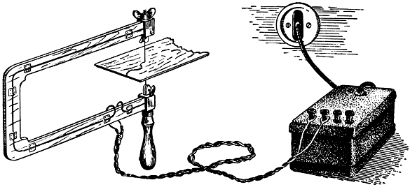
Электрический лобзик.
Один конец осветительного шнура расплетают приблизительно на 75 сантиметров. С обоих проводов снимают верхнюю хлопчатобумажную оплетку. Резиновая изоляция должна остаться неприкосновенной. Один провод коротко обрезают, и конец его припаивают к нижнему металлическому зажиму лобзика. Для этого зажим в месте пайки тщательно зачищают и доводят до блеска. Так же зачищают и конец медной жилы провода.
Второй провод прокладывают по боковой стороне станка лобзика к верхнему зажиму, прикрепляя его к дереву прямоугольными кусочками картона, фибры или другого изолирующего материала. Такие картонные скобочки можно приклеить концами к станку или прибить очень мелкими гвоздиками. При этом надо следить, чтобы резиновая изоляция провода нигде не была повреждена. Конец второго провода припаивают к верхнему зажиму лобзика. Чтобы обрезанная оплетка шнура не сползала вниз, а провода ниже лобзика не раскручивались, шнур в месте разъединения провода обматывают изоляционной лентой. Свободный конец шнура присоединяют к зажимам трансформатора «4 вольта».
В зажимы лобзика вставляют вместо пилочки проволоку от нагревательного прибора, прочно закрепляют концы ее. Трансформатор включают в осветительную сеть через штепсельную розетку. Проволока быстро накалится. Если ее приложить к фанере, она легко будет прожигать ее, как бы резать.
Работать электрическим лобзиком еще легче, чем обыкновенным с пилочкой. Проволочку только слегка прижимают к фанере и водят лобзиком, как обычно, вверх и вниз. Если этого не делать, то, соприкасаясь с фанерой только в одном месте, проволока быстро перегорит. Особенно хорош электрический лобзик для выпиливания внешних контуров. Чтобы выпилить внутренние узоры, проволочку вставляют в отверстие, как и обычную пилочку; при этом надо не забыть предварительно отсоединить от сети трансформатор.
Напряжение в 4 вольта, на котором работает лобзик, вполне безопасно для работающего. Следует объяснить членам кружка, что включать лобзик в сеть без понижающего трансформатора нельзя, так как короткая проволочка моментально перегорит. Спираль в электрической плитке не перегорает, потому что скручена из длинной проволоки и имеет большое сопротивление.
Единственное неудобство при работе электрическим лобзиком — легкий дымок, образующийся от прожигаемой фанеры. Поэтому, если работа производится в небольшом помещении, его надо чаще проветривать.
Имеется много лобзиковых станков (их называют также выпиловочными) разных размеров и конструкций, с электрическими моторами и педальные. На них выпиливают не только фанеру, но и доски.
Выжигание по дереву
Очень интересное занятие — выжигание по дереву. Таким способом украшают многие деревянные изделия, делают различные таблички и надписи.
Можно выжечь выпиленный лобзиком из фанеры пионерский значок. Хорошо получается выжженный на фанере заголовок степной газеты. Нетрудно выжечь узоры на крышке пенала, на шкатулке и па других деревянных вещах. Овладев техникой выжигания всевозможных узоров и надписей, члены кружка справятся и с более сложной работой — выжиганием иллюстраций.
Выжигание производится электровыжигателем.
Для самодельного электровыжигателя, как и для электролобзика, требуется понижающий трансформатор, накаливаемая проволока, осветительный шнур и деревянная рукоятка длиною приблизительно в 12—15 сантиметров, то-есть такого размера, чтобы ее удобно было держать в руке. Можно использовать, например, рукоятку от старого лобзика или какого-либо другого инструмента; вырезать рукоятку из сухого сука березы. Вдоль рукоятки, в центре ее, надо просверлить или прожечь раскаленным металлическим прутом сквозное отверстие.
В это отверстие продевают осветительный шнур.
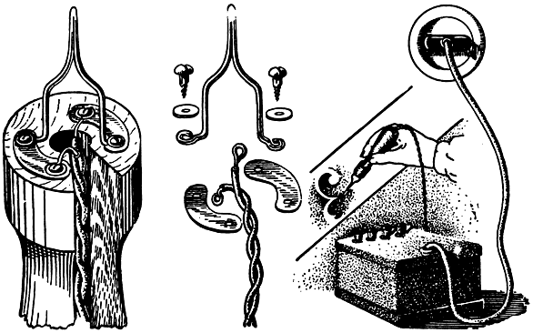
Электровыжигатель.
В торце рукоятки по бокам отверстия двумя парами маленьких винтов или шурупов с полукруглыми головками привертывают две латунные или медные пластиночки. При этом под один винт на каждой пластинке подкладывают заделанный петелькой конец одного провода из шнура, который прикрывают сверху медной или латунной шайбочкой. Затем в отверстие шайбочки и в петельку продевают винт и завинчивают его.
Проволоку от нагревательного прибора длиной приблизительно в 7 сантиметров сгибают, как указано на рисунке 40. Концы проволоки загибают колечками и закрепляют вторыми винтами на тех же пластинках. Очень важно, чтобы все соединения были произведены прочно и тщательно. Пластинку, шайбочки, концы проводов и проволоки тщательно зачищают до блеска, винты завинчивают доотказа. В случае плохого контакта соединения будут сильно нагреваться. Лучше всего места соединений пропаять. Вместо пластинок можно взять клеммы от патрона для электрической лампочки. В них удобнее закрепить концы проводов и проволочки. Клеммы привинчивают к рукоятке самыми мелкими шурупами, расширив предварительно отверстия.
Оголенные концы проводов нигде не должны соприкасаться друг с другом — получится короткое замыкание. Поэтому концы проводов возле пластинок обертывают узкими полосками изоляционной ленты.
Рукоятку электровыжигателя зачищают шкуркой. Можно покрыть ее лаком.
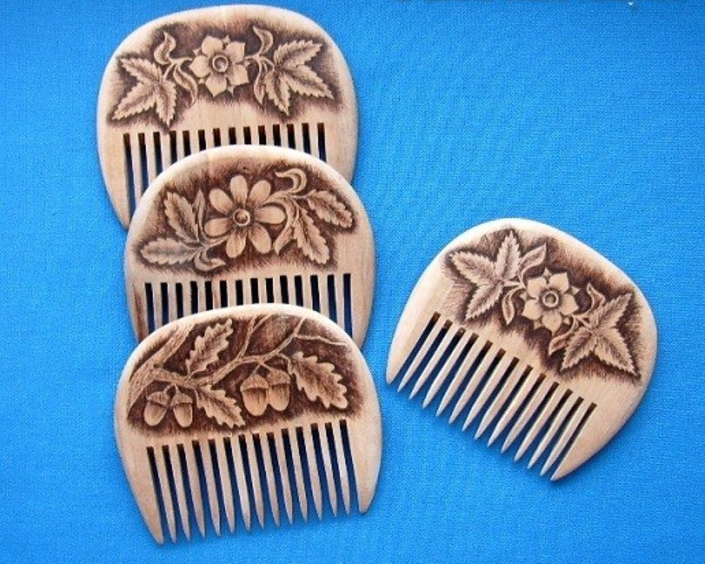
Узор или рисунок, который хотят выжечь, переводят на поделку через копировальную бумагу так же, как при выпиливании. Поверхность дерева предварительно зачищают шкуркой.
Электровыжигатель присоединяют к клемме «2 вольта» понижающего трансформатора, а трансформатор включают в осветительную сеть. Раскаленной проволочкой слегка прикасаются к дереву и не спеша начинают обводить контуры рисунка — сперва внешние, потом внутренние. Каждую начатую линию доводят до конца, не перескакивая на другие. Чтобы выжигаемые линии получались одинаковой толщины, электровыжигатель стараются вести равномерно и с одинаковым, очень легким нажимом. Свет должен падать на рисунок спереди и слева.
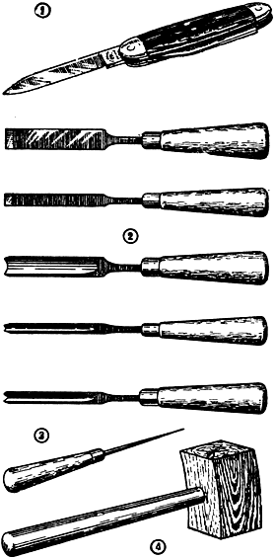
Инструменты для резьбы по дереву: 1 — нож; 2 — стамески; 3 — шило;4 — киянка.
Если во время работы проволочка недостаточно нагревается (она должна быть светлокрасного цвета), то электровыжигатель переключают на клемму «4 вольта».
Обведя все контуры, выжигают зачерченные места. Для этого проводят одну линию за другой, как бы штрихуя рисунок, пока не получится сплошное выжженное пятно. Рисунки подбирают такие, чтобы зачерненных участков в них было немного.
Работая электрическим лобзиком и выжигателем, нужно твердо соблюдать следующее правило: делая перерыв в работе, обязательно выключать трансформатор, а инструмент не класть на стол, пока проволочка не остынет.
После выжигания дощечку с рисунком можно покрыть бесцветным лаком.
Резьба по дереву
С давних времен в нашей стране славятся искусные мастера — резчики по дереву. Их замечательной резьбой украшены старинные деревянные изделия и сооружения. Искусство резьбы по дереву процветает и сейчас во многих местах Советского Союза.
Члены кружка «Умелые руки» также могут украсить резьбой свои изделия из дерева. Особенно хорошо резьба получается на березовой и липовой древесине.
Инструменты для резьбы по дереву требуются такие: перочинный нож с заостренным и узким концом, стамески, шило, киянка. Стамесок желательно иметь несколько, с лезвиями разной ширины, плоскими и полукруглыми.
На хорошо зачищенную поверхность древесины через копировальную бумагу переводят узор, выбранный для резьбы. Для начала следует брать самые простые узоры, состоящие из прямых линий. Разумеется, ребята могут и самостоятельно придумать и нарисовать узоры.
Перед началом работы узор внимательно рассматривают, чтобы определить, какие части узора необходимо сделать выпуклыми, какие углубленными; в какой последовательности удобнее вести резьбу; какие операции лучше выполнить стамеской и какие — ножом.
Предположим, на боковых сторонах какой-то деревянной подставки хотят вырезать узор, состоящий из двух параллельных каемок.
Нижняя каемка составляется из углубленных под прямым углом квадратиков. Их вырезают, пользуясь такими же приемами работы, как при выдалбливании выемок и углублений в досках. Стамеску устанавливают поочередно на каждую сторону квадратика и легкими ударами киянки углубляют ее острие в древесину приблизительно на 2 миллиметра. Обрезанный со всех сторон слой древесины затем подрезают стамеской снизу и удаляют. Если квадратики имеют длинную сторону, то ограниченный ими слой древесины вырезают по частям.
Далее каемка узора состоит из ломаной линии, отрезки которой соединяются под углом в 45° и представляют собою углубленные желобки с наклонными сторонами. Чтобы вырезать такой желобок, стамеску устанавливают по очерченному контуру отрезка под углом в 45°, ударами киянки углубляют в древесину. Затем стамеску переворачивают и подрезают древесину под таким же углом по второй, параллельной линии контура. Торцовые линии желобков подрезают копчиком ножа. Ножом же удаляют из желобка древесину.
Маленькие треугольники между углами ломаной линии углублены от краев к центру. Их вырезают кончиком ножа.
Приведенный пример показывает, что резьба даже сравнительно простого узора требует от работающего большого терпения и настойчивости. Самое трудное для начинающего заниматься резьбой — это добиться одинаковой глубины однотипных углублений, точного соблюдения размеров. Иначе резьба может иметь неряшливый вид. Но необходимые навыки приобретаются быстро. Работа значительно облегчается, если кружок имеет набор разнообразных стамесок. Но даже при наличии ножа и одной-двух стамесок (узкой плоской и полукруглой) можно вырезать замысловатые узоры.
Резные изделия, как и выжженные, можно покрывать лаком или раскрашивать, аккуратно нанося на них краску тонкой кисточкой.
